北京市东城区2015－2016学年上学期高一年级期末考试政治试卷

本试卷共100分，考试时长100分钟。
第一部分（选择题 共56分）
一、选择题 在下列各题的四个选项中，只有一项是最符合题目要求的。本大题共28小题，每小题2分，共计56分。
互联网时代的到来，人们的生活正在为之改变。完成1—3题。
1. 图1为小米手机4C高配版在天猫网的报价，￥1519.00表示货币在执行________职能，其表现形式为_______。
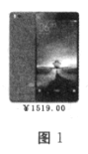
A. 价值尺度 观念货币
B. 流通手段 现实货币
C. 支付手段 信用货币
D. 贮藏手段 黄金白银
2. 如今，互联网技术的发展，使72小时网络生存成为常态。在“饿了吗”上订外卖，在一号店上买零食、日用品，在淘宝上量体裁衣……就此催生了互联网时代的“懒人经济”。“懒人经济”的出现充分说明
A. 生产决定消费的对象
B. 生产决定消费的方式
C. 消费为生产创造新的劳动力
D. 消费是生产的最终目的
3. “白帽子”黑客又称安全“卫士”，其主要任务是告知用户哪里密码存在风险，易遭他人攻击。据有关报告，目前，我国国内信息安全人员缺口高达50余万人，今后5年内，社会对信息安全人才需求将以每年2万人的数量增加。由此可以推断出
①信息安全人员将长期处于供不应求的局面
②信息安全人员将长期处于供过于求的局面
③信息安全人员的工资水平将呈现上升趋势
④信息安全人员的工资水平将呈现下降趋势
A. ①③ B. ①④ C. ②③ D. ②④
4. 下表情况说明
表1：人民币外汇牌价 （100美元/人民币，中间价）
时间 | 美元 | 人民币
2014年12月24日 | 100元 | 612.47元
2015年11月28日 | 100元 | 642.70元
A. 外汇汇率降低，外币币值下降，人民币币值上升
B. 外汇汇率升高，外币币值下降，人民币币值上升
C. 外汇汇率降低，外币币值上升，人民币币值下降
D. 外汇汇率升高，外币币值上升，人民币币值下降
屠呦呦因青蒿素这种主治疟疾的“神药”而获得2015年诺贝尔生理学或医学奖，青蒿素再次引起社会的高度关注。某校高一学生围绕青蒿素的生产问题展开研究性学习。请你参与其中，并回答5—7题。
5. 甲组同学搜集了作为青蒿素提取原料的青蒿叶价格变化数据：
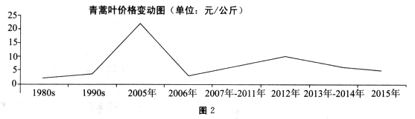
注：2005年，世卫组织正式将青蒿素类抗疟药品列为首选指导用药，以取代疗效减弱的奎宁类药物。
依据图2中的数据，所能作出的合理结论是
A. 青蒿素和奎宁类药物是互补性商品的关系
B. 青蒿叶的价格最终是由其品质和疗效决定的
C. 不断缩小生产规模导致青蒿叶价格暴跌
D. 青蒿叶价格的大起大落体现市场调节的盲目性和滞后性
6. 乙组同学了解到，在我国A股上市公司中，复星医药旗下的“桂林南药”是目前国内唯一通过世界卫生组织药品预认证的抗疟药生产商。从组织形式上看，对该公司描述正确的有
①该公司股东数量有上限规定
②该公司资本划分为等额股份
③该公司财务信息必须向社会公开
④股东会是该公司的权力机关
A. ①② B. ①③ C. ②③ D. ③④
7. 丙组同学立足于青蒿素产业的发展，为国家政府部门提出建议，其中较为合理的是
A. 敦促各商业银行为青蒿素的生产企业提供商业贷款
B. 制定有关中医药产业发展规划，组织研究相关产品质量标准
C. 利用成本一价格优势，提高青蒿素产品国际竞争力
D. 严格规定青蒿叶的产量，进而提升青蒿叶的价格
8. 据《国家新型城镇化规划（2014—2020年）》预测，2020年户籍人口城镇化率将达到45％左右，每年将有1600万人转为城镇人口。加快提高城镇化率，国家要努力实现1亿左右农民工和其他常住人口在城市落户的目标。从供给角度看，实现这一目标有利于
A. 增加社会购买力，提升消费水平，扩大消费数量
B. 扩大城镇基础设施和公共服务设施资金投入
C. 稳定劳动力人口规模，培育现代产业工人队伍
D. 增加产品生产，扩大商品出口规模
9. 2015年1—9月份，各级财政部门积极采取措施，大力推进财政资金统筹使用，教育支出17372亿元，文化体育与传媒支出1745亿元，医疗卫生与计划生育支出8390亿元，社会保障和就业支出14641亿元，均比去年同期有明显增长。上述材料表明，国家财政
A. 是促进社会公平、改善人民生活的物质保证
B. 对资源合理配置具有基础性作用
C. 能够促进国民经济平稳运行
D. 为维护国家安全提供强大的物质保证
10. 以下两组数据图之间具有一定的内在联系，其中所体现出来的经济学道理是
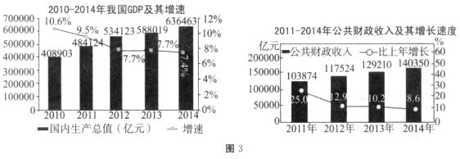
A. 要充分发挥市场在资源配置中的决定性作用
B. 制定合理的分配政策，促进国家财政收入稳步增长
C. 社会主义国家财政取之于民，用之于民
D. 经济发展水平对财政收入具有基础性作用
11. 《中共中央关于制定国民经济和社会发展第十三个五年规划的建议》明确提出，“十三五”期间将加快建立综合和分类相结合的个人所得税制。根据征税对象划分，个人所得税属于
A. 流转税 B. 所得税 C. 资源税 D. 财产税
居民消费和投资理财是居民家庭的重要经济活动，下列为居民小赵一家的消费和投资活动。完成12—15题。
12. 居民小赵一家贷款购买自住房，用现金买了轿车，一家人还利用节假日外出旅游，请小时工帮助做家务。下列选项中，正确说明小赵一家消费类型的是
①购车属于钱货两清消费 ②外出旅游属于生存资料消费
③购房属于理财投资 ④请小时工做家务属于劳务消费
A. ①② B. ①③ C. ②④ D. ①④
13. 在“双十一”的购物热潮中，小赵不甘落伍，也加入其中，在网上通过反复挑选购买自己所需要的价廉物美的商品，并通过快递送达，方便实惠。对于小赵的消费行为，评价正确的是
A. 小赵追求时尚，属于从众心理支配下的盲目性消费
B. 小赵追求方便快捷，价廉物美，属于求实理性消费
C. 小赵追求标新立异，有助于促进新产品及工艺出现
D. 小赵能够兼顾物质生活和精神生活双重消费要求
14. 小赵全家共有闲置资金10万元，经过商议，决定将2万元存入银行，用1万元购买医疗商业保险，1万元购买国债，其余6万元购买股票，该家庭理财方案的特点是
①采用了多种理财方式，资产组合合理
②有较强的风险规避意识
③偏重于风险资产投资
④储蓄和债券投资所占比例偏低
A. ①③ B. ①④ C. ②③ D. ③④
表2：2015年10月24日央行基准利率及部分银行存款利率一览表（年利率％）
银行 | 活期 | 定期
银行 | 活期 | 三个月 | 半年 | 一年 | 两年 | 三年 | 五年
中国人民银行 | 0.35 | 1.1 | 1.3 | 1.5 | 2.1 | 2.75
中国工商银行 | 0.3 | 1.35 | 1.55 | 1.75 | 2.25 | 2.75 | 2.75
中国建设银行 | 0.3 | 1.35 | 1.55 | 1.75 | 2.25 | 2.75 | 2.75
……
15. 小赵将20000元人民币存入某家商业银行，存两年定期，到期后他可获得的利息收入为
A. 600元 B. 840元 C. 900元 D. 700元
16. 当职工的合法权益受到侵犯时，必须采取合理的维权方式，下列方式中不可采用的是
A. 投诉或协商 B. 进行报复
C. 申请调解 D. 申请仲裁或向法院起诉
财政政策和货币政策是国家宏观调控的两个重要经济手段。请完成17、18题。
17. 当经济增长停滞，需求不足的时候，国家财政经常采用“逆周期调节”的方式。在不考虑其他因素，这种政策措施的作用效果和路径是
A. 减少税收→增加企业收益→促进经济增长→增加就业机会
B. 增加税收→增加企业成本→抑制经济增长→失业率提高
C. 增加财政支出→企业投入压缩→促进经济增长→降低失业率
D.减少财政支出→抑制物价上涨→抑制经济增长→降低失业率
18. 存款准备金是指金融机构为保证客户提取存款和资金清算需要而准备的在中央银行的存款。存款准备金率的调整是重要的货币政策手段，2015年10月24日，中国人民银行宣布下调金融机构人民币存款准备金率0.5个百分点，这是2015年以来的第五次“降准”。一般来说，这一举措将直接导致
A. 金融机构贷款额度减少 B. 金融机构基准利率升高
C. 金融机构贷款额度增加 D. 贷款企业融资成本降低
19. 为理顺国家、企业和个人三者的分配关系，实现发展成果由人民共享，国家要努力增加居民收入，特别是在初次分配中保护劳动所得，需要着力提高两个“比重”，实现两个“同步”，下列政策中有利于实现上述目标的内容有
①适当降低社会保险费率
②遏制以权力、行政垄断等非市场因素获取收入
③确定最低工资标准，完善其增长机制
④推行企业工资集体协商制度
A. ①② B. ①③ C. ②③ D. ③④
20. 表3是2014年我国主要宏观经济数据及其增速。
项目 | 财政收入 | 财政支出
数值 | 140350亿元 | 151662亿元
增速 | 8.6% | 8.2%
由上表可知
A. 财政收入超过财政支出，形成财政盈余
B. 财政支出超过财政收入，形成财政赤字
C. 经济持续增长是财政支出大幅上升的根本原因
D. 财政赤字规模逐渐增大，财政收支越发不平衡
21. 经国务院常务会议讨论通过，决定分两步将铁路运输和邮政服务业纳入营业税改征增值税试点，至此“营改增”试点范围逐渐扩大，整体税负不断降低。实施这一改革有利于
①优化税种结构，减轻税收负担 ②避免重复征税，防止税款偷漏
③扩大税收来源，增加财政收入 ④减少流通环节，降低物价水平
A. ①② B. ①③ C. ①④ D. ②④
22. 图4漫画《“轻”心》告诉我们
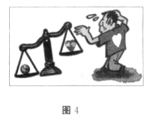
①法律法规是树立诚信观念的唯一途径和手段
②诚信观念的确立与金钱财富的获得，两者不可兼得
③必须克服市场调节的自发性，防止市场失灵
④必须将建立社会信用制度作为治本之策
A. ①② B. ①③ C. ②③ D. ③④
23. 洞庭湖区素来被称为“鱼米之乡”，其美景会令人自然感受到“八月洞庭秋，潇湘水北流”“要看洞庭山水色，白银盘里一青螺”的韵味，但由于受到工农业污染的影响，致使人们“守着洞庭湖，仍旧没水喝”。为了解决这一问题，必须
①坚持以人为本的原则 ②坚持经济社会可持续发展
③坚持统筹城乡、区域发展 ④坚持统筹国内和国际两个市场
A. ①② B. ②③ C. ①④ D. ③④
24. 对发展中国家而言，一个完整的工业品全生命周期的全球流通路线（①→②→③）如图所示。图5所揭示的经济情况是
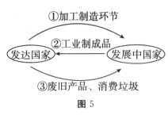
A. 经济全球化给发展中国家带来的只能是灾难
B. 发展中国家制造业水平和创新能力明显提高
C. 由发达资本主义国家主导的不合理的国际经济秩序依然存在
D. 经济全球化促进发展中国家经济增长和社会进步
25. 戴尔笔记本电脑是由德克萨斯州奥斯汀的工作人员、中国台湾省的一个戴尔工程师队伍、一个由中国台湾设计师组成的笔记本设计队伍联合设计的。美国英特尔公司设在菲律宾和哥斯达黎加、马来西亚、中国大陆工厂生产CPU；韩国、日本、中国台湾、德国生产内存；中国大陆或中国台湾生产显卡；中国台湾生产风扇；主板由韩国、日本或中国台湾制造；无线网卡是由中国、美国或者马来西亚制造……上述材料体现了
A. 生产全球化 B. 贸易全球化 C. 资本全球化 D. 技术全球化
26. 2015年是我国加入世界贸易组织14周年，该组织最重要的原则是
A. 透明度原则 B. 自由贸易原则 C. 非歧视原则 D. 公平竞争原则
27. 2015年，“一带一路”成为备受世界关注的热词。以张骞出使西域和郑和下西洋的路线为基础，建立良好的外贸路线，体现了对历史的传承与延续，实现了“引进来”和“走出去”的更好结合。下列属于“走出去”的经济活动有
①中国和马来西亚共同建设马中关丹产业园
②中国将出资3000亿卢布参与莫斯科－喀山高铁的融资
③充分利用中亚国家的油气资源，实现优势互补
④海尔在巴基斯坦投资建立家电企业，被称为“中国老师”
A. ①②③ B. ②③④ C. ①②④ D. ①③④
28. 若其它条件不变，在一般情况下，下列选项与图6曲线反映的变动关系相一致的是
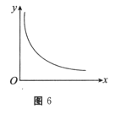
A. X轴为税率，Y轴为财政收入
B. X轴社会劳动生产率，Y轴为单位商品价值量
C. X轴为待售商品价格总额，Y轴为流通中所需货币量
D. X轴为城乡居民可支配收入，Y轴为社会消费总量

第二部分（非选择题 共44分）
二、简答题 在横线上作答，紧扣题意，简明扼要。本大题共4小题，每小题3分，共计12分。
29. 某中学团委、学生会向全校同学发出号召：作为21世纪的中学生，我们要从身边的小事做起，为实现经济社会可持续发展做出贡献。为此，建议如下：
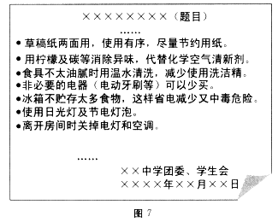
依据上述建议，如果给倡议书命制一个题目，你觉得应当是________________。
30. 下图是我国社会主义初级阶段基本经济制度示意图。
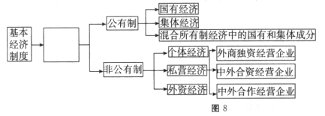
空白处的内容是_______________________________。
31. 发展社会主义市场经济，初次分配和再分配都应当兼顾__________。
32. 《中共中央关于制定国民经济和社会发展第十三个五年规划的建议》中指出：今后五年，要全面建成小康社会，在提高发展平衡性，包容性、可持续性的基础上，到2020年实现_________比2010年翻一番。


三、问答题 根据题目要求作答，紧扣题意，适当分析。本大题共4小题，共计20分。
33. 下图为商品经济基本规律的作用方式，读图，完成下题。（5分）
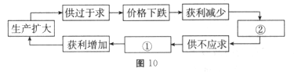
图10中①、②分别代表什么内容？简述该模式对生产经营活动的影响。遵循这一模式所进行的资源配置方式被称为什么？
34. 2015年11月2日上午，我国具有独立知识产权的“C－919”大飞机正式在中国商用飞机有限责任公司（COMAC）完成下线，成为能够和当今世界两大商用飞机巨头——波音和空客相媲美的国产大飞机。中国商用飞机有限责任公司是一家由国家控股的有限责任公司。它的成功充分体现了国有经济的重要作用。
依据材料的提示，谈谈你对国有经济地位和作用的理解。（5分）
35.
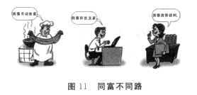
漫画《同富不同路》说明在发展社会主义市场经济的过程中，应当健全生产要素按贡献参与分配的制度。实施这一制度的重要意义是什么？（5分）
36. 在我们生活中，纸质媒体、影视屏幕、网络空间，到处都充斥着琳琅满目的广告。广告从不同的方面影响我们的生活，已经成为我们生活中不可或缺的一部分。
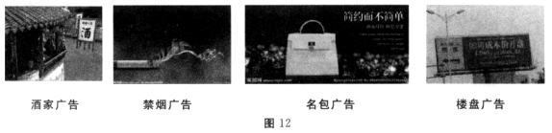
如何看待广告？如何理解广告与大众消费的关系，某班同学围绕这一问题展开激烈辩论，请你任意选择一种立场和观点，撰写一辩的辩论提纲，列举实例，从两个角度加以分析，200字左右。（5分）
正方观点：广告有利于大众消费。
反方观点：广告不利于大众消费。
注：一辩的任务是开篇立论，简明扼要地阐明本方观点。

四、论述题（12分）
37. 我国正处于加快推进工业化进程中，制造业是国民经济的重要支柱和基础。振兴制造业势在必行。
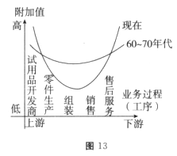
（1）图13中的“微笑曲线”反映了什么经济现象？从产业发展的角度看，给予我们怎样的启示？（4分）
（2）A企业是一家以代工制造为主的玩具生产企业，近年来，制造业劳动力成本上升，原有发展模式受到挑战。如何实现经济结构转型升级，解决面临难题，该企业在始终坚持产品质量这一“生命线”的同时，不断探索在向产品设计、研发和营销两头延伸的同时，剥离主副业，拓展分离出玩具商贸有限公司，由其专门从事市场推广、品牌塑造和商品销售。剥离后，产品研发、品牌塑造、销售可以走上专业化、社会化和市场化发展的道路，实现企业做大做强的目标。
结合材料，概括该企业的成功经验。并基于“互联网条件下的企业经营”，提出一点具体建议。（5分）
（3）如果你是该企业职工，应当如何作为？（3分）

【试题答案】
第一部分（选择题 共56分）
一、选择题 在下列各题的四个选项中，只有一项是最符合题目要求的。本大题共28小题，每小题2分，共计56分。
题号 | 1 | 2 | 3 | 4 | 5 | 6 | 7 | 8 | 9 | 10
答案 | A | B | A | D | D | C | B | C | A | D
题号 | 11 | 12 | 13 | 14 | 15 | 16 | 17 | 18 | 19 | 20
答案 | B | D | B | D | C | B | A | C | D | B
题号 | 21 | 22 | 23 | 24 | 25 | 26 | 27 | 28
答案 | A | D | A | C | A | C | C | B

第二部分（非选择题 共44分）
二、简答题 在横线上作答，紧扣题意，简明扼要。本大题共4小题，每小题3分，共计12分。
29. 保护环境，绿色消费（与环境保护有关的表述均可得分）
30. 公有制为主体，多种所有制经济共同发展
31. 效率与公平
32. 国民生产总值和城乡居民人均收入

三、问答题 根据题目要求作答，紧扣题意，适当分析。本大题共4小题，共计20分。
33. ①价格上升（1分） ②生产缩小（1分）
作用：调节产量，调节生产要素的投入。（2分）
市场调节。（1分）
34. 国民经济的支柱，掌握国家的经济命脉，在国民经济中起主导作用，（2分）对于发挥社会主义制度优越性，增强国家经济实力、保障国家安全、支持科技进步、发展战略性产业、提供公共服务，具有关键作用。（3分）
35. 健全生产要素按贡献参与分配的制度，是对市场经济条件下各种生产要素所有权存在的合理性、合法性的确认，体现国家对公民权利的尊重，有利于让一切创造社会财富的源泉充分涌流，有利于增加居民收入，推动经济发展。（5分）
36. 正方（示例）：可选择理由：广告使消费者了解商品信息，有利于消费者了解并选择适合的商品；
广告有利于加强厂家对商品品质的追求，进而为消费者提供高质量商品；广告也可以优化大众消费结构……
反方（示例）：可选择理由：广告成本转嫁，会提高商品价格，最终转嫁给消费者；虚假、不健康的广告会产生片面、错误信息，误导消费者，产生过度消费和消费选择失误；广告竞争费用巨大，只有利于强者发声，其他声音会被人为屏蔽，妨碍消费者做出科学选择……
（其他观点，言之成理，写出两点可得4分；论证逻辑合理，举例恰当，可得1分）

四、论述题（12分）
37. （1）①在产业链中，附加值更多体现在两端，设计和销售，处于中间环节的制造附加值最低。（2分）
②启示：向上游，即产品设计、创新、研发拓展，加强自主创新能力；向下游，即销售和售后服务拓展，建立独立销售网络，开辟国际市场，不断提升附加值。（2分）
（2）①面向市场，适时调整企业经营战略策略；②优化产品结构，提高企业自主创新与研发能力；
③提高产品质量，打造自主品牌；④实现生产、研发、销售朝专业化、社会化、市场化发展。（结合材料，在七个要点中，写出四点，可得4分）
补充示例：利用互联网，加强个性化定制设计或网上销售。（建议不限，言之成理，可得1分）
（3）①观念：树立正确就业观，如提高竞争意识、创新意识……（2分）
②做法：提高自身素质，包括思想道德素质和业务素质。（1分）

